Sellye Város Önkormányzata

Sellyei Kistérségi Foglalkoztatási Paktum
Ormánságfejlesztő Társulás Egyesület

7960 Sellye, Batthyány u. 14.
Tel/Fax: 73/580-025, E-mail: sellyepaktum@freemail.hu

Felelős kiadó:
Sellyei Kistérségi Foglalkoztatási
Paktum Iroda

Szerkeszti:
Berta Rita
Papp Zsolt

Fotók:

A lap az EU és a Magyar Állam támogatásával valósult meg
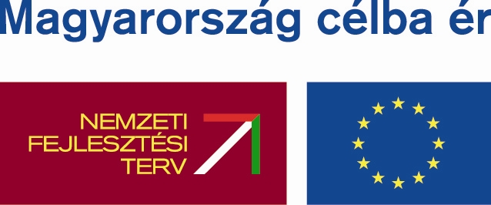 | 



Sellye Város Önkormányzata
7960 Sellye, Dózsa Gy. u. 1.

A Sellyei Foglalkoztatási Paktum ingyenes kiadványa

IV. évfolyam 5. Szám 2009. május
TARTALOM
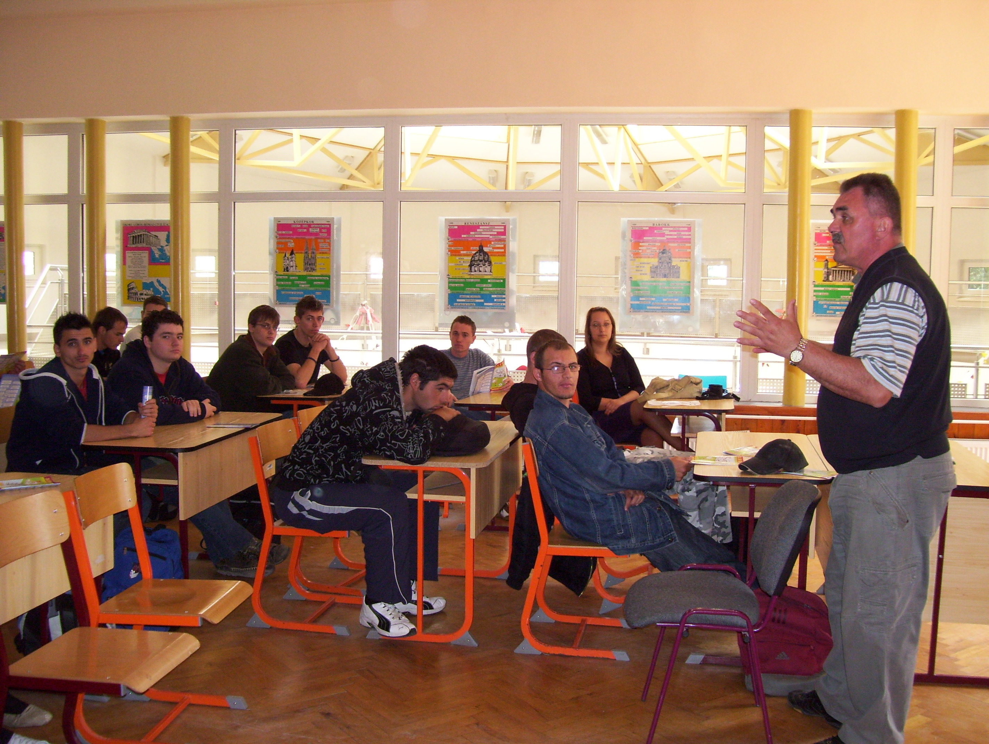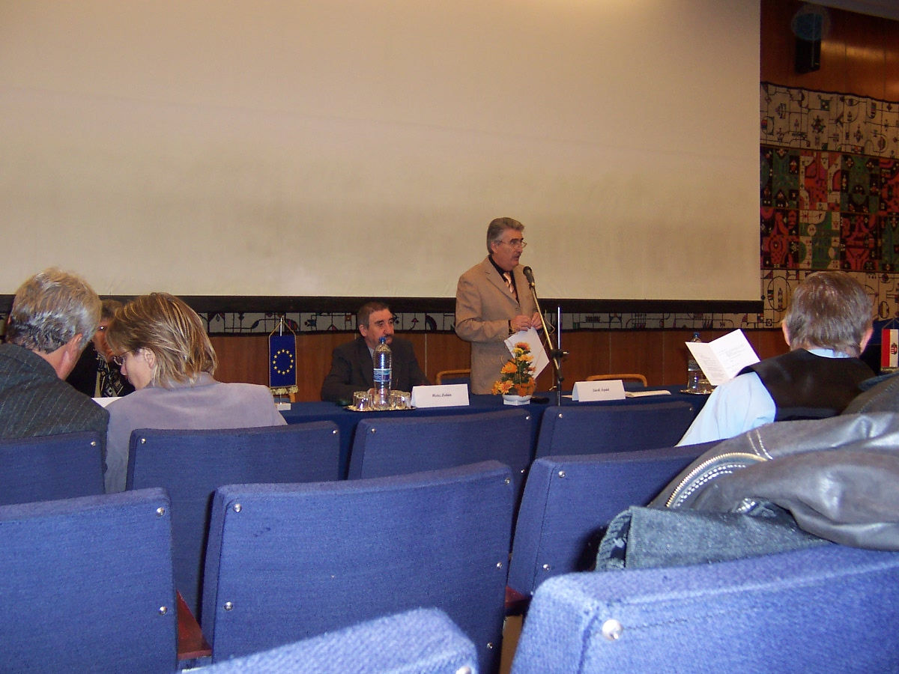

Híreink

Állásajánlatok

Pályázati felhívások

Képzési lehetőségek

További hírek

1 Hírek

START PLUSZ KÁRTYA

Kedvezményezettek köre:
Az a személy, aki a gyermekgondozási segély (gyes), a gyermekgondozási díj (gyed), a gyermeknevelési támogatás (gyet), valamint ápolási díj folyósításnak megszűnését követő egy éven belül (365 nap) kíván foglalkoztatásra irányuló jogviszonyt létesíteni, vagy aki a gyermek egy éves korának betöltését követően, a gyermek után igénybe vett gyes folyósítása mellett kíván munkát vállalni, feltéve, hogy foglalkoztatásra irányuló jogviszonyban nem áll.
Tartósan álláskereső, az a személy, akit az állami foglalkoztatási szerv a START-PLUSZ kártya igénylésének időpontját megelőző 16 hónapon belül legalább 12 hónapig, pályakezdő álláskereső esetében 8 hónapon belül legalább 6 hónapig álláskeresőként nyilvántartott.
A munkaadót megillető járulékkedvezmények:
A munkaadót az érvényes START PLUSZ kártyával rendelkező személy foglalkoztatása után megillető kedvezmények:
a) tételes egészségügyi hozzájárulás alóli mentesség,
b) a 3 % munkaadói járulék és 29 % tb járulék együttes összege helyett a foglalkoztatás első évében a bruttó munkabér 15%-ának, második évében 25 %-ának megfelelő fizetési kötelezettség.
A munkaadó a kedvezményt legfeljebb a kötelező minimálbér kétszeresének megfelelő járulékalap erejéig érvényesítheti. Ha a munkavállaló munkabére a kötelező legkisebb munkabér kétszeresét meghaladja, az azt meghaladó összeg tekintetében az általános járulékfizetési szabályokat kell alkalmazni. A munkaadó a kedvezményre abban az esetben jogosult, ha a foglalkoztatás időtartama a 30 napot meghaladja és a munkaidő legalább a napi 4 órát eléri.
Ha a START PLUSZ kártya érvényességének időtartama 2 évnél rövidebb, az érvényességi időtartam első 12 hónapjára a kedvezőbb járulékfizetési lehetőséget kell alkalmazni.
A kedvezmény a munkaadót abban az esetben illeti meg, ha a kedvezmény igénybevételére jogosító személy a munkába lépést megelőző napon rendelkezik START PLUSZ kártyával, vagy azt helyettesítő igazolással.
A munkáltató a kedvezménnyel érintett foglalkoztatás időtartama alatt köteles a START PLUSZ kártyát megőrizni, és a jogviszony megszűnésekor a kártya tulajdonosa részére átadni.

Forrás: www.afsz.hu
10 Hírek

Az Ormánságfejlesztő Társulás Egyesület ingyenes tanácsadást nyújt, illetve vállalja pályázatok megírását.

Érdeklődni a 73/580-025-ös vagy a 20/559-2279-es telefonszámokon, illetve személyesen a Sellye, Batthyány u. 14. sz. alatt (Művelődési Ház), vagy az oft@dravanet.hu e-mail címen.

9 Pályázati felhívás

EU önerő támogatás - 2009

A 19/2009. (IV. 8.) ÖM rendelet meghatározta az önkormányzatok és jogi személyiségű társulásaik európai uniós fejlesztési pályázatai saját forrása kiegészítésének 2009. évi támogatási rendjét.
A rendelet szerint 2009. évben új EU Önerő Alap támogatási igény nyújtható be: az önkormányzati feladatok ellátását segítő, illetve biztosítóegészségügyi fekvő- és járóbeteg-szakellátási intézmények, kulturális intézmények, vízgazdálkodási (vízrendezés és csapadékvíz-elvezetés, árvízvédelem, ivóvízminőség javítás), környezetvédelmi (települési szilárdhulladék-lerakókat érintő rekultivációs programok végrehajtása, települési szilárdhulladék-gazdálkodási rendszerek fejlesztése, szennyvízelvezetés és -tisztítás) célú, valamint az óvodai nevelési és alapfokú oktatási, szociális és gyermekjóléti ellátást nyújtó intézmények, helyi közutak, kerékpárutak és közterületek infrastrukturális fejlesztéseihez elnyert uniós támogatás saját forrásának kiegészítéséhez.
Az EU Önerő Alap támogatás előirányzata szolgál a korábbi években jóváhagyott EU Önerő Alap támogatások pénzügyi fedezetéül is.
Támogatást kizárólag a rendeletben meghatározott feltételeknek megfelelő helyi önkormányzatok, illetve jogi személyiségű társulásaik igényelhetnek.
A pályázat 2009. október 1-jéig nyújtható be a Magyar Államkincstár területileg illetékes szervéhez papír alapon, valamint elektronikus úton.
Az EU Önerő Alap támogatásról az önkormányzati miniszter a pályázatoknak, vagy a hiánypótlás(ok)nak az ÖM-be érkezését követő 60 munkanapon belül – folyamatos elbírálás keretében – dönt.
A megítélt EU Önerő Alap támogatás vissza nem térítendő támogatás, amely a fejlesztés teljes időtartamára vonatkozóan kerül megállapításra.
Az önkormányzati miniszter a döntéséről az elbírálást követő 15 munkanapon belül értesíti a pályázókat. A támogatási döntést az ÖM honlapján a döntést követő 15 napon belül kerül közzétételre.

Forrás: www.tender.sff.hu

2 Hírek

START EXTRA KÁRTYA

Kedvezményezettek köre:
Munkaerőpiacon halmozottan hátrányos helyzetben lévő tartósan álláskereső, ha
a) az 50. életévét betöltötte, vagy
b) életkorra való tekintett nélkül legfeljebb alapfokú iskolai végzettséggel rendelkezik.
A START-kártya, valamint START PLUSZ kártya tulajdonosa, ha a kártya érvényességi idején belül, START EXTRA kártyára válik jogosulttá.
A munkaadót megillető járulékkedvezmények:
A munkaadót az érvényes START EXTRA kártyával rendelkező személy foglalkoztatása esetén megillető kedvezmények:
a) tételes egészségügyi hozzájárulás alóli mentesség,
b) a foglalkoztatás első évében mentesül a 3 % munkaadói járulék és a 29 % tb járulék megfizetése alól. A foglalkoztatás második évében a munkaadói járulék és tb járulék együttes összege helyett, a bruttó munkabér 15 %-ának megfelelő járulékfizetési kötelezettség terheli.
A munkaadó a kedvezményt legfeljebb a kötelező minimálbér kétszeresének megfelelő járulékalap erejéig érvényesítheti. Ha a munkavállaló munkabére a kötelező legkisebb munkabér kétszeresét meghaladja, az azt meghaladó összeg tekintetében az általános járulékfizetési szabályokat kell alkalmazni.
A munkaadó a kedvezményre abban az esetben jogosult, ha a foglalkoztatás időtartama a 30 napot meghaladja és a munkaidő legalább a napi 4 órát eléri.
Ha a START EXTRA kártya érvényességének időtartama 2 évnél rövidebb, az érvényességi időtartam első 12 hónapjára a kedvezőbb járulékfizetési lehetőséget kell alkalmazni.
A kedvezmény a munkaadót abban az esetben illeti meg, ha a kedvezmény igénybevételére jogosító személy a munkába lépést megelőző napon rendelkezik START EXTRA kártyával, vagy azt helyettesítő igazolással.
A munkáltató a kedvezménnyel érintett foglalkoztatás időtartama alatt köteles a START EXTRA kártyát megőrizni, és a jogviszony megszűnésekor a kártya tulajdonosa részére átadni.

Forrás: www.afsz.hu

3 Pályázati felhívás

Telephelyfejlesztés (DDOP-2009-1.1.1./D)

A pályázatok benyújtása 2009. április 30-tól, 2009. június 30-ig lehetséges
A támogatás célja:
A pályázat célja a mikro, kis- és középvállalkozások (a továbbiakban KKV-k) működési helyszínéül szolgáló infrastruktúra fejlesztésével a vállalkozások üzleti környezetének, s ezáltal közvetve a régiók foglalkoztatási helyzetének a javítása.
Kedvezményezettek köre
A pályázati kiírásra kizárólag a 800/2008/EK rendelet (a Szerződés 87. és 88. cikke alkalmazásában a támogatások bizonyos fajtáinak a közös piaccal összeegyeztethetőnek nyilvánításáról) alapján mikro-, kis- és középvállalkozásnak minősülő alább felsorolt azon vállalkozások pályázhatnak, amelyek éves átlagos statisztikai állományi létszáma a pályázat benyújtását megelőző legutolsó lezárt, teljes üzleti évben (2008. év) minimum egy fő volt:
• Gazdasági társaságok (112, 113, 114, 211, 212)
• Szövetkezetek (121, 122, 124, 125, 129)
• SZJA hatálya alá tartozó egyéni vállalkozók (231, 232)
Konzorciális együttműködésben beadott pályázat nem támogatható. Az Általános Feltételek c. dokumentum konzorciumokra vonatkozó részei jelen kiírás tekintetében nem relevánsak.
Támogatható tevékenységek köre
Pályázat keretében kizárólag a C1.1 és a C1.2 pontokban felsorolt tevékenységekre lehet támogatást igényelni. A felsorolt tevékenységeken kívül egyéb tevékenység nem támogatható.
A pályázat keretében nem támogatható szinten tartó, és helyettesítő beruházás.
Önállóan támogatható tevékenységek
1. A termelő és szolgáltató tevékenységekhez kapcsolódó új épület építése, létesítése, a szükséges épületgépészeti beruházások végrehajtása.
2. A termelő és szolgáltató tevékenységekhez kapcsolódó meglévő épületek átalakítása, bővítése, a szükséges épületgépészeti beruházások végrehajtása.
3. Alapinfrastruktúra kiépítése, korszerűsítése, bővítése, a tulajdonában, bérleményében álló területen, önálló tevékenységként csak abban az esetben lehetséges, ha a fejlesztésre hatósági kötelezés miatt van szükség, s annak elmaradása a működési engedély megvonását vonná maga után.

8 Hírek

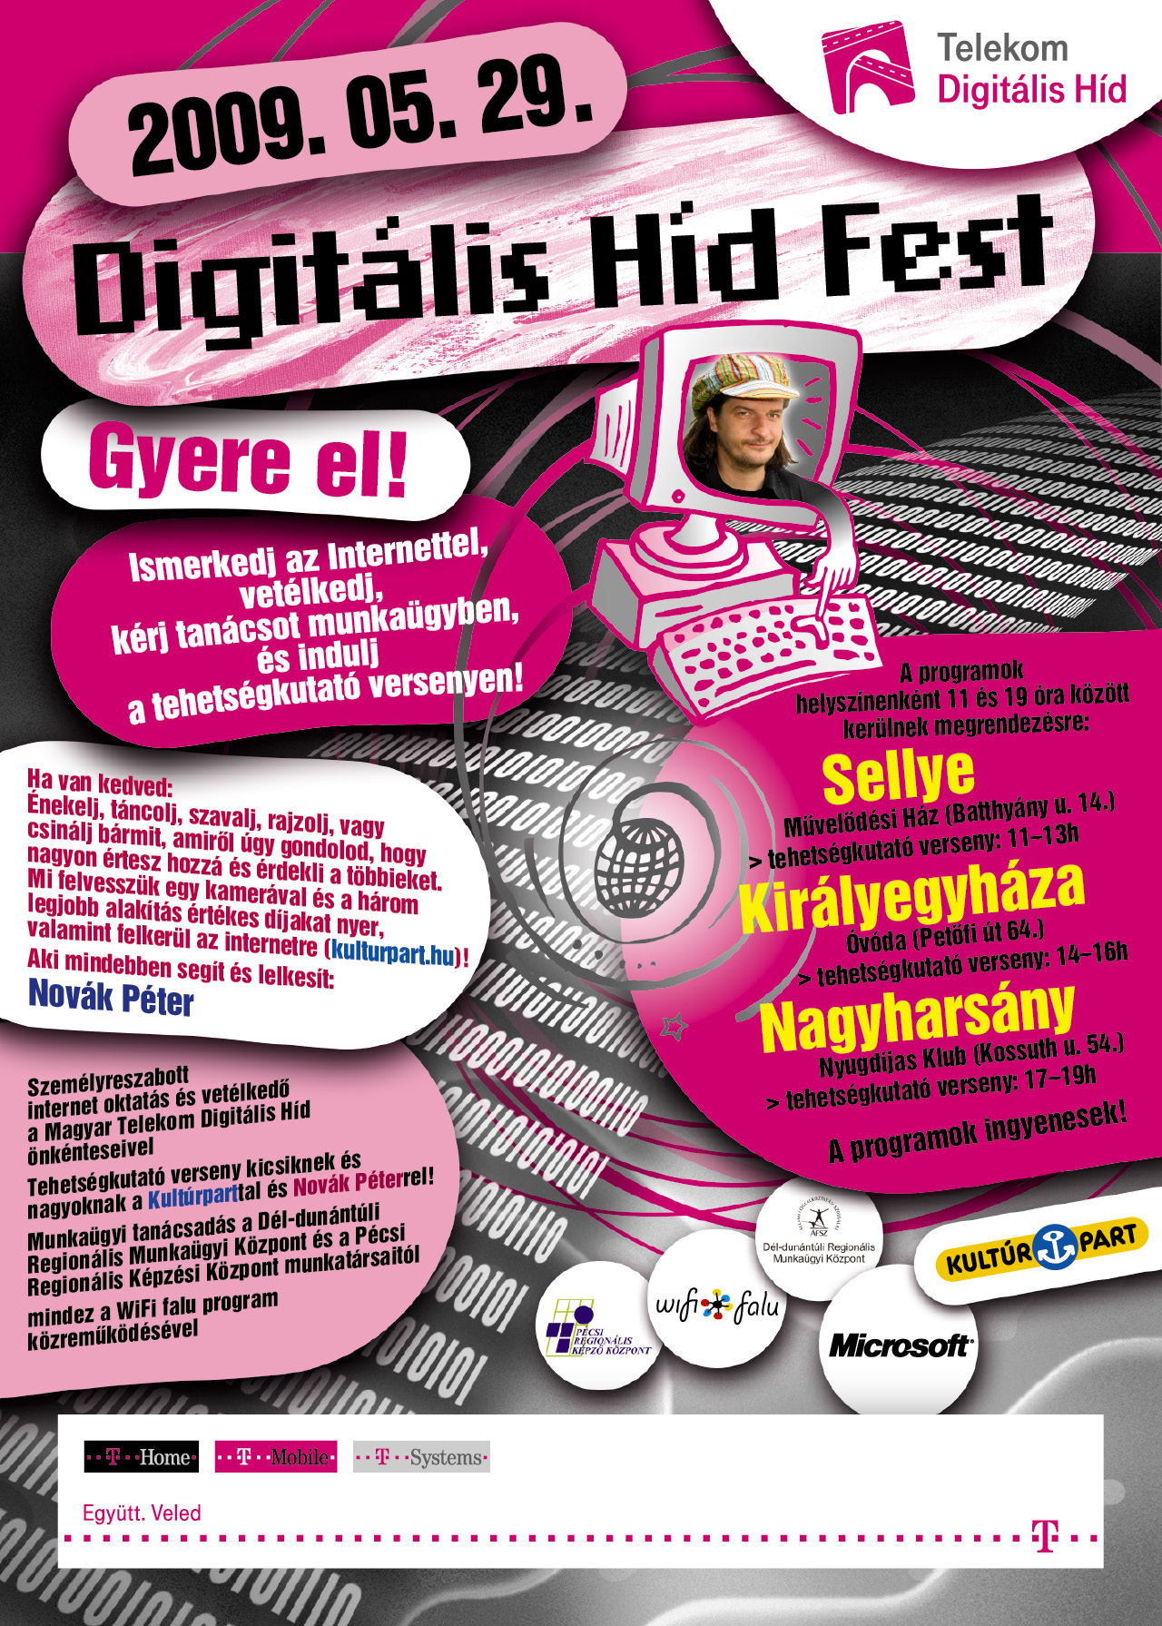
7 Hírek

Új Magyarország Mikrohitel

Általános feltételek:
az Új Magyarország Mikrohitel Program a régió mikrovállalkozóinak kíván az induláshoz, a vállalkozásuk fejlesztéséhez indokolt, szükséges, megalapozott és elégséges forrásokat nyújtani
Hiteligénylők köre:
- mikrovállalkozás, gazdasági társaság, szövetkezet, egyéni vállalkozó, valamint természetes személy, aki vállalkozást kíván indítani
- Éves nettó árbevétele legfeljebb 200 millió Ft, alkalmazottainak száma nem haladja meg a 9 főt
- A hiteligénylőnek beruházási hitel esetén a hitelintézettel szemben, a kérelem beadásának napját megelőző 1 hónapban – forgóeszköz hitel kivételével – nem állt fenn vállalkozói hiteltartozása
- A hiteligénylőnek forgóeszköz hitel esetén hitelintézettel szemben a kérelem beadásának napját megelőző 6 hónapban nem állt fenn vállalkozói hiteltartozása és maradéktalanul megfelel a vonatkozó törvények és jogszabályok feltételeinek
Támogatás jellege: kedvezményes kamatozású kölcsön
Támogatás kategóriája: a Mikrohitel Program – a vonatkozó EK rendeletek alapján, a kedvezményes kamatozás miatt – csekély összegű támogatásnak (de niminis) minősül

Dél-Dunántúli Régió közvetítő intézményei:
Baranya megye:
Baranya Megyei Vállalkozói Központ 7621 Pécs, Felsõmalom út 13. Telefon: 72-214050
K&H Bank 7300 Komló, Városház tér 1. Telefon: 72-582-080
K&H Bank 7700 Mohács, Szentháromság utca 1-3. Telefon: 69-511-230
K&H Bank 7621 Pécs, Irgalamsok utcája 2. Telefon: 72-520-380
K&H Bank 7626 Pécs, Búza tér 6/a. Telefon: 72-507-700
K&H Bank 7800 Siklós, Feszabadulás utca 42. Telefon: 72-579-860
K&H Bank 7900 Szigetvár, Széchenyi utca 4. Telefon: 73-514-150

4 Pályázati felhívás

Támogatás megnevezése: | GOP-2009-2.1.1/A - Mikro-, kis- és középvállalkozások technológia fejlesztése
Beadási határidő: | 2009.12.31.
Támogatás célja: | A mikro-, kis- és középvállalkozások jövedelemtermelő képességének növelése  technológiai fejlesztésen, korszerűsítésen keresztül.
Kedvezményezettek köre: | Jelen pályázati konstrukcióra pályázhatnak:  gazdasági társaságok,  szövetkezetek,  egyéni vállalkozók.
Támogatási feltételek/  A támogatható tevékenységek köre: | Technológiai fejlesztést eredményező beruházások, Információs technológia-fejlesztés, Domain név regisztráció és a hozzá tartozó webtárhely egyszeri díja (kötelező, ha még nincs honlapja), A domain név regisztrációhoz kapcsolódó honlapkészítés (kötelező, ha még nincs honlapja, és domain regisztrációra is pályázik), Minőség-, környezet- és egyéb irányítási, vezetési, hitelesítési rendszerek, szabványok bevezetése és tanúsíttatása,
Támogatás mértéke (%): | 70 A pályázati útmutató szerint
Támogatás minimum összege: | 1 000 000.- HUF
Támogatás maximum összege: | 50 000 000.- HUF

www.nfu.hu
5 Állásajánlatok

Munkavégzés helye | Munkakör
Pécs | értékesítési vezető (autókereskedés) tel.: (30) 47-46-058
Pécs | kereskedelmi ügyintéző (autó értékesítő) tel.: (30) 47-46-058
Pécs | csapadékvíz elleni szigetelő (tetőszigetelő) tel.: (30) 390-45-77
Pécs | felszolgáló, vendéglátó-ipari eladó (pl. pincér, bárpincér) 7622 Pécs, Bajcsy-Zsilinszky utca 4.; telefonon: 20/350-0000
Pécs | bútorasztalos (épület) 7624 Pécs, Batthyányi u. 2. ; wagner_attila@freemail.hu ; 06/30/542-6166
Pécs | egyéb segédmunkások (pl. alkalmi munkás) (építőipari) tel.: (70) 586-1797
Pécs | ács-állványozó tel.: 69/511-300
Bóly | bútorasztalos tel.: (69) 368-585 email: reiso@dravanet.hu
Komló | villanyszerelő tel.: 74/566-160
Komló | mezőgazdasági erőgépvezető, -kezelő tel.: 72/582-300
Siklós | eladó 2051 Biatorbágy, MÉSZÁROSOK útja 2
Komló | mérlegképes könyvelő tel.: (30) 567-6632
Forrás: www.afsz.hu

- Állásajánlatok

Az állások a www.afsz.hu weboldalról származnak
Munkavégzés helye | Munkakör
Pécs | hálózatszerelő (optikai) tel.: (72) 516-666, 665
Pécs | eladó (olaj, kenőanyag kereskedés) tel.: (30) 66-24-831
Pécs | lakatos (lakatos) tel.: (72) 212-092
Pécs | műhelyi segédmunkás (segédmunkás lakatosműhelybe) tel.: (72) 212-092
Pécs | szakács tel.: (30) 214-1811
Pécs | kőműves tel.: (20) 552-1901
Pécs | építésvezető (építésvezető kivitelezői gyakorlattal) Straubinger Péter 30/432-5810
Pécs | éttermi felszolgáló tel.: (70) 630-3553
Királyegyháza | fémmegmunkáló gépkezelő (géplakatos) tel.: (30) 5577849 email: lakiter@dravanet.hu
Királyegyháza | gépészmérnök tel.: (30) 5577849 email: lakiter@dravanet.hu
Királyegyháza | vas- és fémszerkezeti lakatos (szerkezetlakatos, hegesztő) tel.: (30) 5577849 email: lakiter@dravanet.hu
Pécs | könyvelő (analitikus) (adminisztrátor) email: somlan@t-online.hu
Pécs | szabó, varrónő, modellkészítő (megváltozott munkaképességű varrónő) tel.: (72) 482-292 email: habilitas@vnet.hu

